SGD
Configuração e Instalação

Versão 1.0

Sumário
1. Introdução 1
2. Requisitos para instalação 2
2.1 Hardware 2
2.2 Software 2
3. Requisitos para configuração 3
4. Iniciando a Instalação 3
5. Pos-instalação 3

Resumo
Este é o manual de instalação da aplicação SGD – Sistema de Gerenciamento de Demandas Versão 1.0, para uso, preferencialmente, por órgãos do Governo Federal.

1. Introdução
O SGD é uma aplicação Temática do Governo Federal que tem por objetivo gerenciar demandas, através da padronização para customização e desenvolvimento de novas aplicações e sistemas. Criado pela CGTI – Coordenação Geral de Tecnologia da Informação, esta distribuição está disponível através do seu repositório na Internet (LINK).

Este manual abrange somente detalhes de instalação da versão 1.0. Caso a máquina a ser instalada esteja em uso para outra atividade, é necessário fazer uma verificação de tudo antes de prosseguir.

2. Requisitos para instalação.
Para instalar o SGD é necessário o seguinte:
√ Procesador 800hz;
√ Memória RAM 128MB;
√ Espaço livre 20MB;
√ Interface de Rede;
√ Sistema Operacional - Linux ou Windows;
√ Servidor Web - Apache HTTP;
√ PHP - PHP5;
√ Banco de Dados MySQL, PostGree, SQLServer ou Oracle;
√ Código da versão 1.0.

2.1 Requisitos de hardware
√ Procesador 800hz;
√ Memória RAM 128MB;
√ Espaço livre 20MB;
√ Interface de Rede.

O SGD funciona bem em máquinas com processador igual ou superior a 800 MHz, 128MB de RAM.
O recomendável é um processador acima de 1000MHz com 256MB de RAM. O acesso a Internet poderá ser feito tanto via linha discada como través de placa de rede.
2.2 Requisitos de software

√ Sistema Operacional - Linux ou Windows;
√ Servidor Web - Apache HTTP;
√ PHP - PHP5;
√ Banco de Dados MySQL, PostGree, SQLServer ou Oracle;
√ Código da versão 1.0.

Vamos supor que você tem um servidor hospedagem, ou está indo configurar um. Há algumas exigências mínimas para o SGD funcionar.
Estão aqui as exigências mínimas para o SGD versão 1.0 :
A utilização do servidor apache em versão 1.3.20 ou superior. O banco de dados pode-se utilizar as versões a seguir ou superior, MySQL 4.1.x, PostGree 7.4.x, SQL Server 2000 ou Oracle9i.
A versão do PHP somente poderá ser a 5 pois permiti utilizar conceitos da aplicação no caso orientação a objetos.
O código da aplicação deve ser da versão SGD 1.0, que pode ser baixado em (LINK)

- Requisitos para configuração

Você deve assegurar-se de que você tenha sua instancia iniciada e operante de um dos Bancos de Dados descritos acima, o PHP com suporte a XML e as bibliotecas FTPF, GD2 e seções habilitadas. Para o auxílio em compilações PHP recomendo que você consulte (Instalação e Configuração do PHP).
- Iniciando a instalação
Após o download concluído, você precisa descompactar o arquivo em uma pasta do seu servidor web.
Acesse o inicio da instalação através do endereço do seu servidor meu_servidor/sqd/installation/.
Você verá a primeira tela da instalação (figura 1.0).

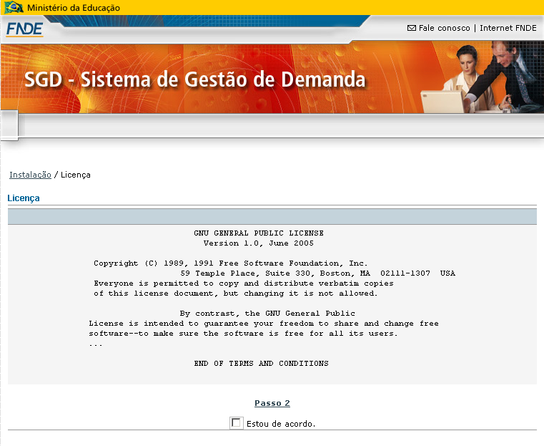
Figura 1.0

Esta é a primeira parte no processo da instalação, este detalha o termo de licença do software. Apos ter conhecimento sobre a licença clique em Passo 2 para continuar. Aparecera a seguinte tela (figura 1.1)
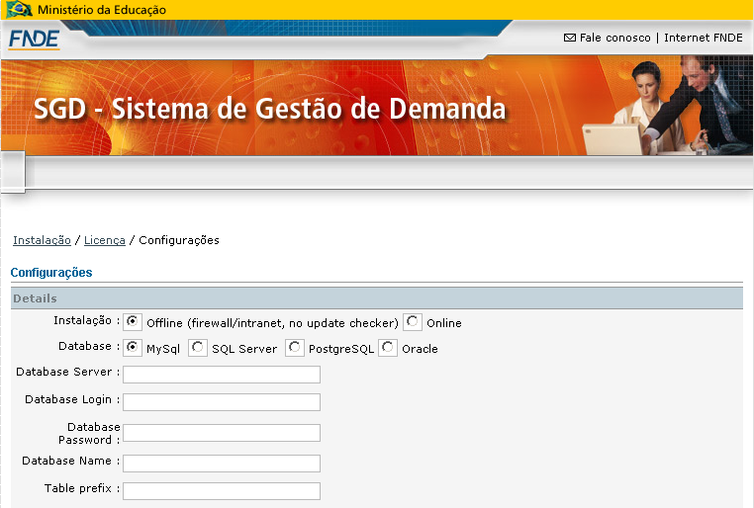
Figura 1.1

Esta é uma das páginas principais do processo da instalação; é onde você necessita incorporar a informação importante sobre o Banco de Dados que o software SGD usará.
Como podemos acompanhar na figura 1.1 devemos informar os seguintes campos. Qual tipo de Banco de Dados iremos utilizar (MySQL, SQL Server, PostgreSQL ou Oracle), em seguida suas respectivas diretivas Database Server qual o endereço do servidor em que o serviço esta configurado, Database Login qual o login do usuário de acesso a base de dados, Database Password qual a senha do mesmo, Database Name nome do banco de dados para criação das respectivas tabelas, Table prefix este faz referencia ao prefixo das tabelas caso não deseje utilizar deixe em branco. Com estes dados informados passaremos para as próximas informações necessárias, veja a figura 1.2.
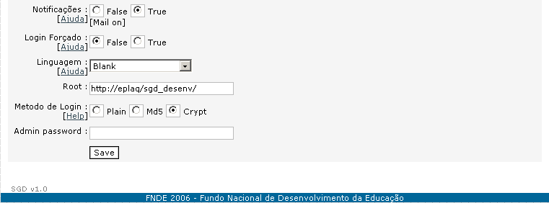
Figura 1.2

A página principal da configuração também pede algumas informações, Notificações este parâmetro é responsável por notificar ações ou não as notificações podem ser de emails, posts ou tarefas requer um servidor de SMTP//SendMAIL validos, Linguagem informa a aplicação em qual linguagem ela será instalada, Root pasta raiz da aplicação inclusive com endereço do servidor de onde se encontra a pasta exemplo http://meu_servidor/pasta_sgd/ Metodo de Login é uma diretiva de segurança para encriptação de senhas dentro da aplicação e Admin password senha de administrador do SGD.

5. Pos-instalação
Após a instalação concluída com sucesso apague o diretório installation dentro da raiz do diretório que descompactou o SGD.

